***Jegyzőkönyv***

Készítette: Kiss Benjámin Soma

Neptunkód:FURRTD

Dátum:2022.11.28

Gyakorlatvezető: Bednarik László

Tartalom

*A feladat leírása:* 3

*Az adatbázis ER-modellje:* 3

*Az ER modell konvertálása relációs modellre:* 5

*A táblák létrehozása* 7

*A táblák feltöltése* 9

Lekérdezések 12

*1.* 12

*2* 13

*3* 14

*4* 15

*5* 16

*6* 17

*7* 18

*8* 19

*9* 20

*10* 21

# *A feladat leírása:*

Adatbázisom egy mozi hálózat rendszerének az adatbázisát dolgozza fel.

Ez az adatbázis tartalmazza a moziban éppen futó filmeket, a nézőket és a mozihoz és a nézőkhöz rendelhető egyéb adatokat.

# *Az adatbázis ER-modellje:*

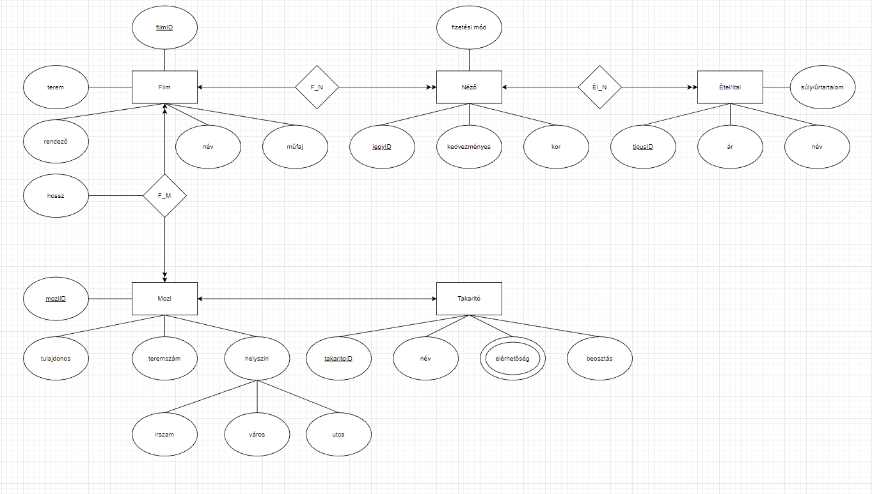

Film:

* **filmID: a film elsődleges kulcsa**
* név: a film neve
* terem: A filmet melyik teremben vetítik
* rendező: A filmet ki rendezte
* műfaj: A film műfaja

Néző:

* jegyID: a Néző tábla elsődleges kulcsa
* fizetési mód: a néző milyen fizetési módot alkalmazott
* kedvezményes: a kedvezmény százalékos értékben
* kor: a néző kora

Étel/Ital:

* **tipusID: az Étel/Ital tábla elsődleges kulcsa**
* ár: a termék ára
* név: a termék neve
* súly: a termék súlya vagy űrtartalma

Mozi:

* **moziID: a mozi elsődleges kulcsa**
* teremszám: a mozi termeinek darabszáma
* tulajdonos: a mozi tulajdonosa
* helyszín: a mozi hol helyezkedik el
  + irszám: a mozi irányítószáma
  + város: a mozi helyileg melyik településben helyezkedik el
  + utca: a mozi melyik utcában található

Takarító:

* **takarítóID: a takarító elsődleges kulcsa**
* név: a takarító neve
* elérhetőség: a takarító elérhetőségei
* beosztás: a dolgozó beosztása

F_M kapcsolattábla:

* hossz: az adott film hossza(percben megadva)

# *Az ER modell konvertálása relációs modellre:*

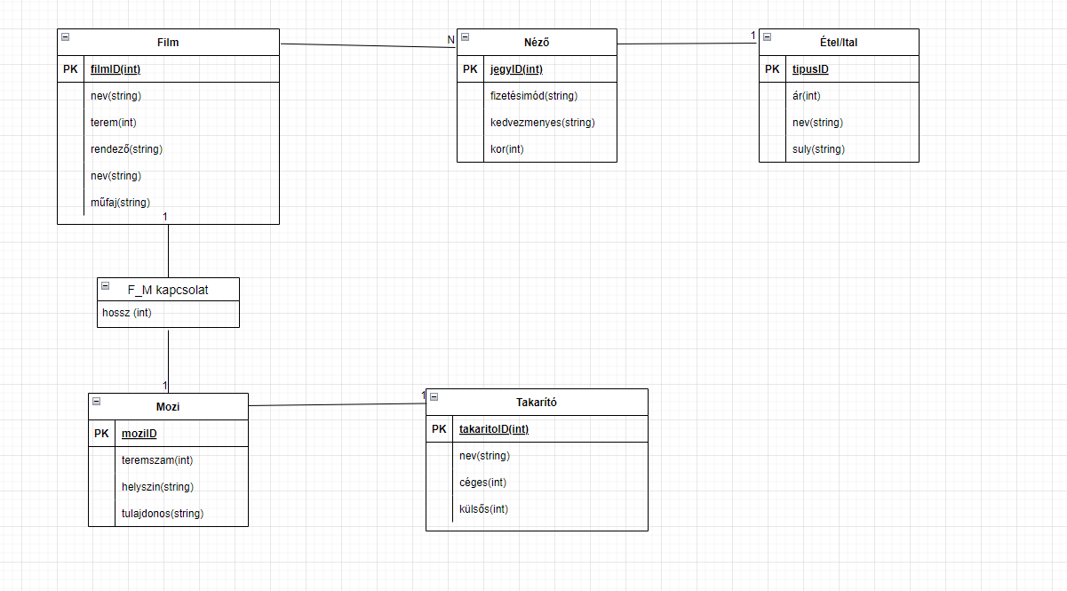

Kezdjük el elemezni a relációs modellt bal felülről nézve!

Az első tábla a **Film** tábla, ami sok fontos információt tartalmaz, kezdve a filmID-vel ami a film tábla elsődleges kulcsa. Utána következnek sorban a film neve ami egyértelműen a film nevét irja le, a terem ami azt adja meg, hogy melyik teremben vetítik az adott filmet. A rendező az azt az adatot adja vissza, hogy a filmet ki rendezte, a hossz az percben megadja, hogy milyen hosszú is a film és legvégén a táblának megtaláljuk a film műfaját.

A következő tábla a **Néző** tábla, ami egy-több kapcsolatban van a Film táblával, mivel egy időben több ember néz egy adott filmet . A Néző tábla megadja azt, hogy milyen fizetési móddal fizették ki a jegyet és hogy azt milyen százalékos engedménnyel tették, illetve az adott néző életkorát.

A harmadik táblám az **Étel/Ital** tábla. Ez a tábla abban segít, hogy rendszerezni lehessen, hogy miből mi fogyott és hogy a nézők mit fogyasztottak és mennyiért. A táblában leolvasható a tipusID ami megmutatja az adott tétel megvételének sorszámát. Az ár tulajdonság egyértelműen az adott termék árát, a név a nevét és a súly pedig a súlyát adja meg.

A második sor első táblája a **Mozi** tábla, ami magára a mozinak a helyére szűkül le. A moziID VARchar (3) mozi tábla elsődleges kulcsa. Ez a része a táblának azért szükséges, ha egy városon belül több mozi is megtalálható. A település leírja, hogy az adott ID-hez melyik település kapcsolódik. A hibák elkerülése végett éreztem szükségét a helyszín minél pontosabb megadására. A tábláról leolvasva könnyedén beazonosíthatók a mozik az irszám, város és utca tulajdonságok segítségével.

Legvégén de nem utolsó sorban a Takarító tábla. Mivel mint minden helységet, ezért egy mozit is takarítani szükséges. a takarítóID-vel tudjuk pontosan, épp melyik dolgozóról van szó a lekérdezésben. a táblán további tulajdonságok a név, ami a takarító nevét adja meg, az elérhetőség, ami azért fontos, hogy mindig elérhetőek legyenek mindenféle súlyosabb esemény bekövetkeztekor. A beosztás pedig azért van, hogy tudjuk ki mikor dolgozik.

# *A táblák létrehozása*

Create table Film(

filmId int PRIMARY KEY,

nev VARCHAR2(20) NOT NULL,

terem VARCHAR2(2) NOT NULL,

rendezo VARCHAR2(20) NOT NULL,

mufaj VARCHAR2(10)NOT NULL)

;

CREATE TABLE Nezo(

jegyID int PRIMARY KEY,

filmID int,

fizetesimód VARCHAR2(20)NOT NULL,

kedvezmenyes VARCHAR2(20)NOT NULL,

kor int,

foreign key(filmID) references Film(filmID)

);

CREATE TABLE ETEL_ITAL(

tipusID int PRIMARY KEY,

ar int,

jegyID int,

nev VARCHAR2(20) NOT NULL,

suly VARCHAR2(20) NOT NULL,

foreign key(jegyID) references Nezo(jegyID)

)

;

CREATE TABLE Mozi(

moziID int PRIMARY KEY,

teremszam int,

irszam VARCHAR2(20) NOT NULL,

varos VARCHAR2(20) NOT NULL,

utca VARCHAR2(20) NOT NULL,

tulajdonos VARCHAR2(20) NOT NULL

);

Create table F_Mkapcsolat(

filmId int,

moziID int,

hossz int NOT NULL,

primary key(filmID,moziID),

foreign key(filmID) references Film(filmID),

foreign key(moziID) references Mozi(moziID)

);

CREATE TABLE Takarito(

takaritoID int PRIMARY KEY,

moziID int unique,

nev VARCHAR(20) NOT NULL,

ceges int,

beosztas VARCHAR(10),

foreign key(moziID) references Mozi(moziID)

);

CREATE TABLE Elerhetoseg(

takaritoID int NOT NULL,

szoveg VARCHAR2(20) NOT NULL,

foreign key(takaritoID) references Takarito(takaritoID)

);

# *A táblák feltöltése*

insert into Film values(001,'Fekete Párduc 2',1, 'Ryan Coogler','akció');

insert into Film values(002,'A Menü',2, 'Mark Mylod','thriller');

insert into Film values(003,'Azt Mondta',6, 'Maria Schrader','dráma');

insert into Film values(004,'Black Adam',4, 'Jaume Collet-Serrar','akció');

insert into Film values(005,'Fura Világ',3, 'Don Hall','kaland');

insert into Nezo values(001,003,'kezpenz','20%','19');

insert into Nezo values(002,001,'kezpenz','15%','12');

insert into Nezo values(003,002,'kezpenz','20%','14');

insert into Nezo values(004,004,'bankkartya','0%','40');

insert into Nezo values(005,003,'kezpenz','20%','23');

insert into Nezo values(006,002,'kezpenz','15%','10');

insert into Nezo values(007,001,'kezpenz','15%','5');

insert into Nezo values(008,005,'bankkartya','0%','67');

insert into Nezo values(009,003,'bankkartya','0%','56');

insert into Nezo values(010,003,'kezpenz','0%','52');

insert into Nezo values(011,001,'kezpenz','15%','11');

insert into Nezo values(012,005,'kezpenz','20%','20');

insert into Nezo values(013,002,'kezpenz','15%','13');

insert into Nezo values(014,002,'bankkartya','0%','30');

insert into Etel_Ital values(001, 1500, 003, 'Nachos', '140g');

insert into Etel_Ital values(002, 1350, 002,'Popcorn', '200g');

insert into Etel_Ital values(003, 1500, 010, 'Nachos', '140g');

insert into Etel_Ital values(004, 1200, 003, 'Cola', '1L');

insert into Etel_Ital values(005, 1500, 007,'Nachos', '140g');

insert into Etel_Ital values(006, 1500, 003,'Popcorn', '200g');

insert into Etel_Ital values(007, 1000, 003,'Tea', '1L');

insert into Etel_Ital values(008, 1500, 004,'Nachos', '140g');

insert into Etel_Ital values(009, 750, 009,'Perec', '100g');

insert into Etel_Ital values(010, 1500, 006,'Tea', '140g');

insert into Mozi values(001,10,3500,'Miskolc','Petőfi utca','Szabó András');

insert into Mozi values(002,12,3510,'Miskolc','Arany János utca','Kun Patrik');

insert into Mozi values(003,14,3560,'Miskolc','Álmos utca','Halmai Domonkos');

insert into Mozi values(004,10,4000,'Debrecen','Virág utca','Pércsi Balázs');

insert into Mozi values(005,6,4020,'Debrecen','Erdő utca','Kiss Adrián');

insert into Mozi values(006,8,4012,'Debrecen','Széchenyi utca','Vámos Marcell');

insert into Mozi values(007,20,4200,'Debrecen','Gagarin utca','Vidó Zétény');

insert into Mozi values(008,20,1007,'Budapest','Mányoki Ádám utca','Molnár Gergő');

insert into Mozi values(009,14,1023,'Budapest','Tulipán utca','Kaáli Martin');

insert into Mozi values(010,15,1020,'Budapest','Kócsag utca','Czelvikker Marcell');

insert into Mozi values(011,10,1013,'Budapest','Árok utca','Szabó Bálint');

insert into F_Mkapcsolat values (001,003,161);

insert into F_Mkapcsolat values (002,002,107);

insert into F_Mkapcsolat values (003,010,129);

insert into F_Mkapcsolat values (004,006,125);

insert into F_Mkapcsolat values (005,007,102);

insert into Takarito values(01,001,'Tóth Ivett', 1,'délelőtt');

insert into Takarito values(02,002,'Tóth Marika', 1,'este');

insert into Takarito values(03,003,'Szép Jolán', 0,'délután');

insert into Takarito values(04,004,'Fekete Eszter', 0,'este');

insert into Takarito values(05,005,'Arnóti Abigél', 0,'este');

insert into Takarito values(06,006,'Takarító Tímea', 0,'délután');

insert into Elerhetoseg values(01,0670123456);

insert into Elerhetoseg values(02,0630363220);

insert into Elerhetoseg values(03,0620566110);

insert into Elerhetoseg values(04,0670234560);

insert into Elerhetoseg values(05,0640440156);

insert into Elerhetoseg values(06,'timea2@gmail.com');

# Lekérdezések

## *1.*

Hány mozi van Miskolcon?

πCOUNT (varos)  
 γCOUNT (varos)  
  σvaros = "Miskolc"mozi

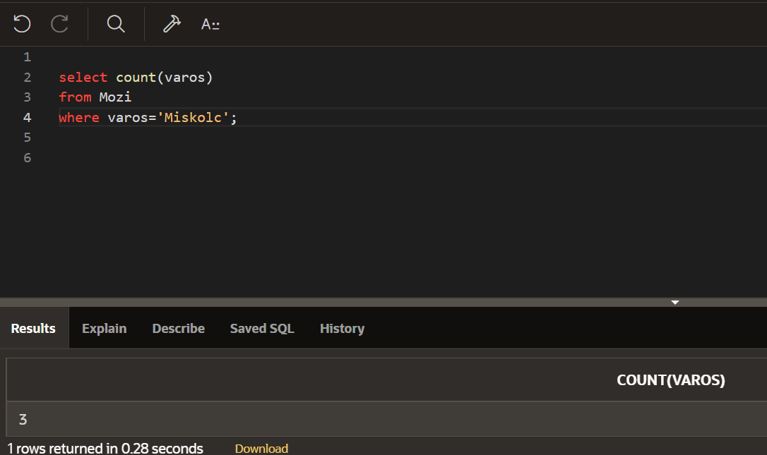

## *2*

Mennyi nachost adtak el?

π *COUNT* (nev)  
 γ *COUNT* (nev)  
  σ *nev* = "Nachos" *etel*_ital

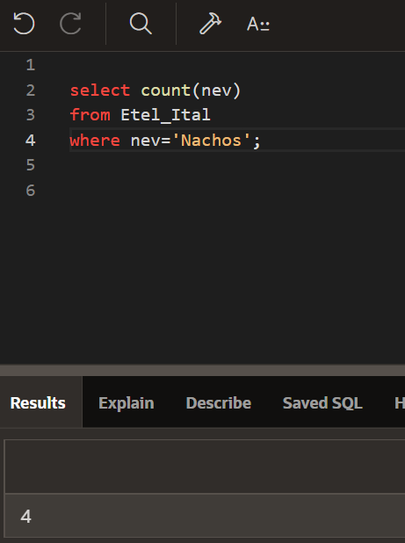

## *3*

Hány délelőttös takarító van?

π *COUNT* (beosztas)  
 γ *COUNT* (beosztas)  
  σ *nev* = "delelott" *takarito*

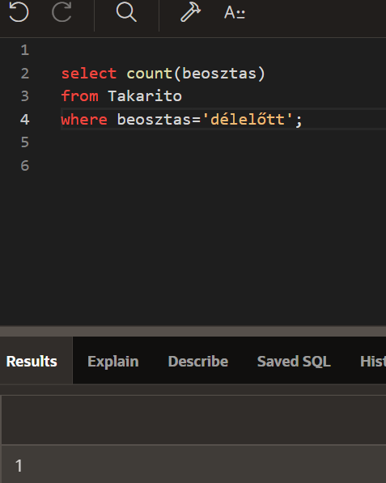

## *4*

Hányan fizettek kézpénzzel?

π *COUNT* (fizetesimód)  
 γ *COUNT* (fizetesimód)  
  σ *fizetesimód* = "kezpenz" *nezo*

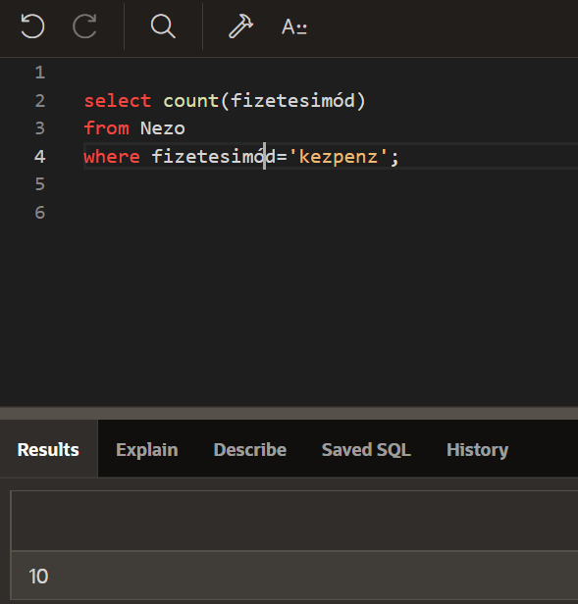

## *5*

Milyen hosszú a ’Black Adam’ c. film?

π k . *hossz*  
 σ f . *nev* = "Black *Adam*"  
  (ρ m *mozi* ⋈ m . *moziid* = k . *moziid*  
   ρ k *f*_mkapcsolat ⋈ f . *filmid* = k . *filmid*  
    ρ f *film*)

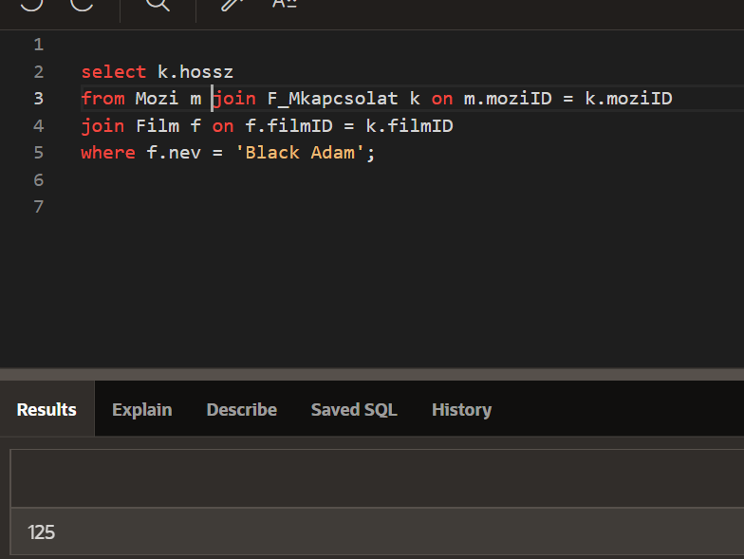

## *6*

Hányan nézték meg a legnézettebb filmet?

π *MAX* (?column?)  
 γ *filmid*, *MAX* (?column?)  
  (ρ f *film* ⋈ f . *filmid* = n . *filmid*  
   ρ n *nezo*)

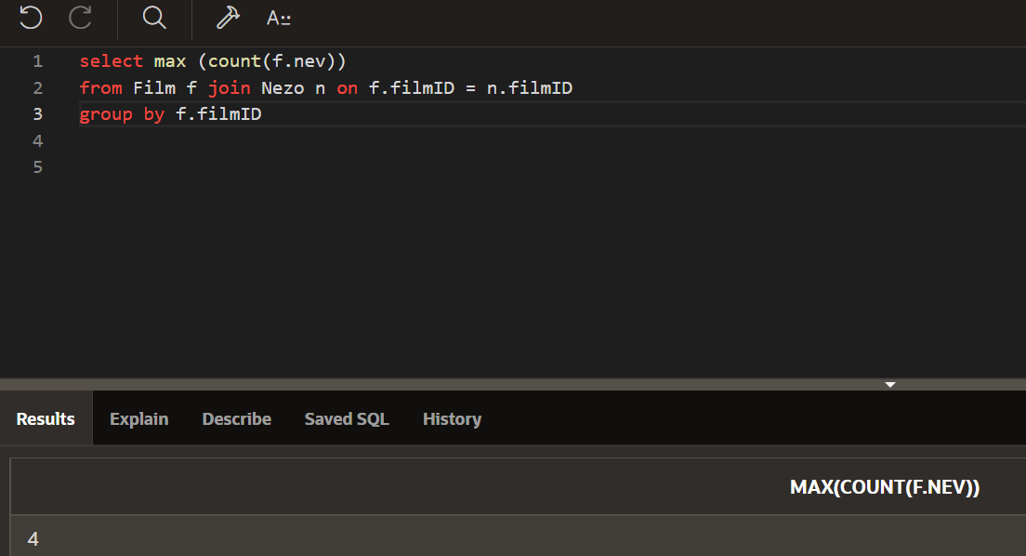

## *7*

Melyik filmet hányan nézték meg?

γ *nev*, *COUNT* (nev)  
 (ρ f *film* ⋈ f . *filmid* = n . *filmid*  
  ρ n *nezo*)

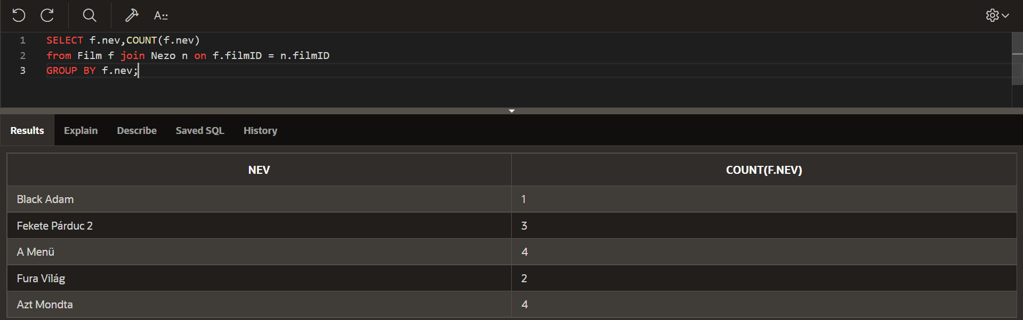

## *8*

Mennyit vett az a néző, aki a legtöbb étel/italt vette?

π *MAX* (?column?)  
 γ *jegyid*, *MAX* (?column?) *etel*_ital

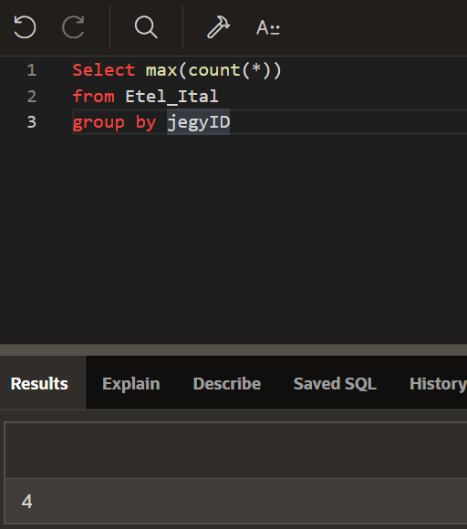

## *9*

Melyik műfajból adtak le a legtöbbet?

τ *COUNT* (mufaj)   
 γ *mufaj*, *film*

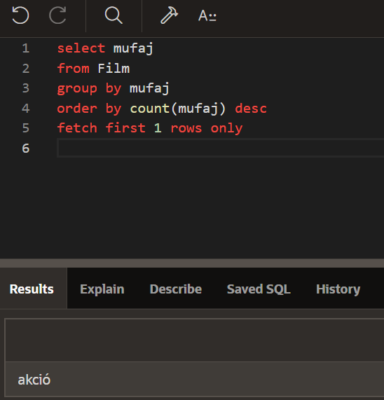

## *10*

Melyik a legrövidebb film?

γ *nev*,

(ρ f *film* ⋈ f . *filmid* = n . *filmid*  
   ρ n *nezo*)

